淡江時報 第 1122 期
獨放早春枝 與梅戰風雪 賽博頻道帶您賞茶花
學校要聞
一直是東西方人士珍愛的茶花已有千年栽培歷史，以中國為例，她在隋唐時已進入百姓家。明朝李時珍《本草綱目》、王象晉《群芳譜》；清代李祖望《茶花譜》和朴靜子《茶花譜》等書，都對茶花有所記述。

花期甚長的茶花經冬不衰，歷春而盛。宋代陸遊〈山茶〉詩：「雪裏開花到春晚，世間耐久孰如君。」說的就是她久耐霜寒，戴雪而榮的特性。

不僅經冬歷春，從金庸小說《天龍八部》裡，大理王爺段正淳寫給李青蘿的情詩：「青裙玉面如相識，九月茶花滿路開。」可見秋日茶花亦燦然。

日語稱茶花作「椿」，韓語叫做「冬柏花」，南韓海雲臺區「冬柏島」就是以茶花命名的。

茶花外形多變化，您瞧，張三丰植於太清宮的白茶花，還被蒲松齡《聊齋志異》描繪為茶仙呢！實則，茶花主要分為單瓣、半重瓣與重瓣，以及有序與無序，您可知重瓣茶花的花瓣可多達60片？「賽博頻道」花現靚校園專輯，將為您娓娓道來這恍如彤霞彩雲飄的茶花，歡迎點選連結觀賞：https://reurl.cc/ynN9pM （文／遠距教學發展中心）
2021/04/25

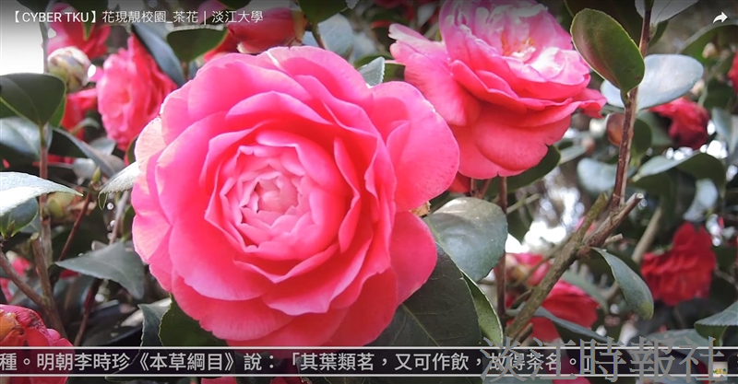
（圖／遠距教學發展中心提供）

